**北京邮电大学软件学院**

**2014-2015学年第二学期实验报告**

**课程名称：　　计算机网络**

**实验名称：　　网络层实验**

**实验完成人：**

**姓名：**

**学号：**

**指导教师：**

**日 期：2015年11月29日**

1. **实验目的**

通过本实验使学生理解网络层IP地址规划、配置、以及网络层的转发（Forward）和路由（Routing）这两个概念。

1. **实验内容**
   1. 在VMWare虚拟机环境下启动三台Ubuntu JeOS虚拟机，其中一台虚拟机（记为JeOS_Router）充当路由器使用，而另外两台虚拟机（记为Host_1和Host_2）作为终端主机使用。利用VMWare虚拟机环境提供的虚拟子网的功能将Host_1和Host_2分别通过两个不同的子网连接到JeOS_Router上。
   2. 配置主机Host_1、主机Host_2的IP地址和缺省路由
   3. 配置JeOS_Router的路由分组转发功能，使得JeOS_Router能够转发Host_1与Host_2之间的数据包。
2. **实验环境**
   1. Windows环境下的VMWare Workstation软件
   2. VMWare Workstation环境下的Ubuntu JeOS操作系统
3. **实验要求**
   1. 掌握VMWare虚拟机环境提供的虚拟网络功能
   2. 正确配置路由，实现路由器JeOS_Router对IP分组的正确转发。
   3. 填写实验报告。
4. **实验步骤**
   1. 启动计算机Windows环境下的VMWare程序；

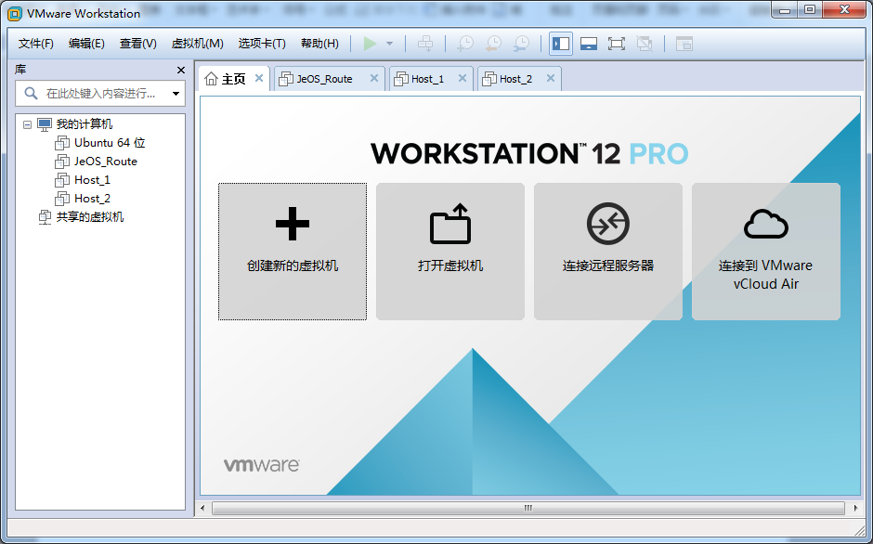

* 1. 在启动VMWare虚拟机管理程序后，确认在该虚拟机管理环境下已配置了三台JeOS虚拟机。若没有配置，使用VMWare程序的主窗口中的“File”菜单项的“New”功能中的“Virtual Machine”菜单项启动装载、配置JeOS虚拟机。设置这三台JeOS虚拟机的名字分别为JeOS_Router、Host_1和Host_2。

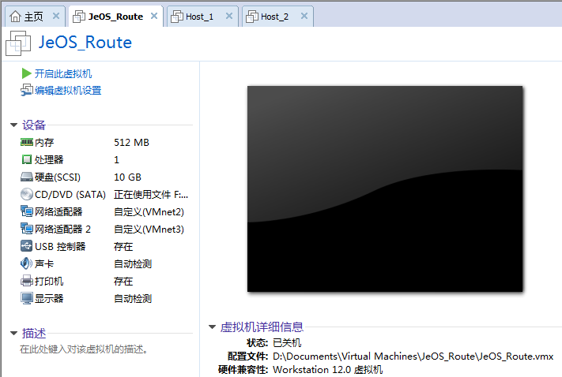

* 1. 点击VMWare程序的主窗口中的“Edit”菜单项下的“Virtual Network Editor”，出现“Virtual Network Editor”窗口。点击窗口中的“Summary”文件夹查看虚拟机环境下是否已配置了两个子网（除了VMnet0和VMnet8之外的两个子网）。如果没有，点击“Virtual Network Editor”窗口中的“Host Virtual Network Mapping”文件夹，在其中配置两个虚拟的子网，假定子网的名字分别为VMnet3和VMnet4。需要配置这两个子网的IP地址范围和子网掩码。假定所配置的两个子网的IP为C类地址，子网掩码为255.255.255.0

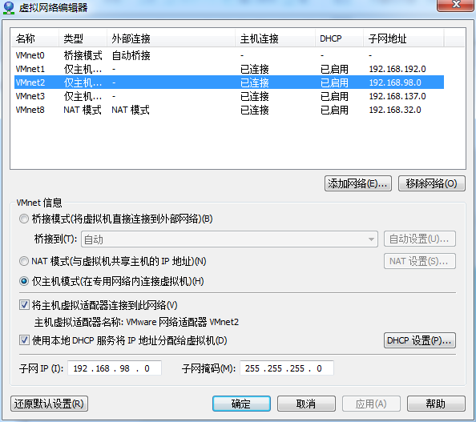

* 1. 对JeOS虚拟机JeOS_Router，配置两个虚拟网卡。使用VMWare的“Edit virtual machine setting”功能中的“Network Adaptor”项分别依次增加两个虚拟网卡，两个网卡均配置为“Custom”类型的网卡，并分别隶属于VMnet3和VMnet4。

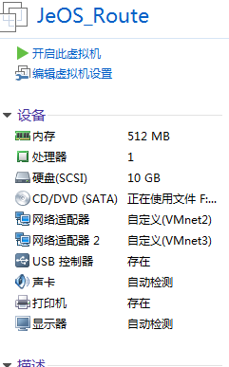

* 1. 对JeOS虚拟机Host_1和Host_2，采用类似于步骤4）中的方法，为Host_1配置一个网卡，该网卡配置为“Custom”类型的网卡，隶属于VMnet3。为Host_2配置一个网卡，该网卡配置为“Custom”类型的网卡，隶属于VMnet4。

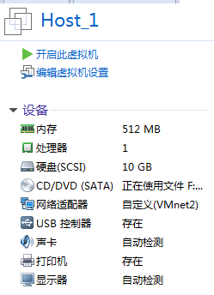 、 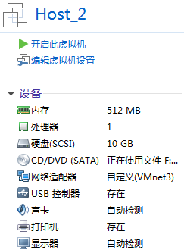

* 1. 分别启动这三个JeOS虚拟机。
  2. 采用静态IP地址配置方式，对主机Host_1配置IP地址：编辑/etc/network/interfaces文件，为Host_1的网卡（在下面的示例中是网卡eth0）配置IP地址、子网掩码、网络地址等信息。图1为/etc/network/interfaces文件示例

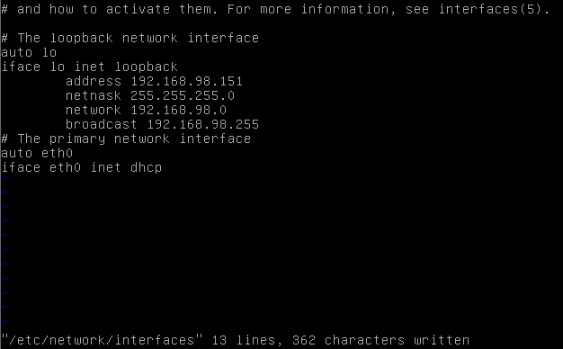

* 1. 对主机Host_1配置缺省路由，使得Host_1发出的分组发给虚拟路由器（JeOS_Router），配置命令示例如下：

$sudo route add default gw 192.168.41.129

其中，上面route命令中的网关地址为虚拟路由器的网卡IP地址。

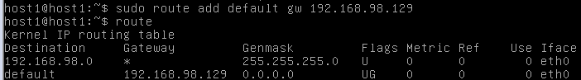

* 1. 按照步骤7）、8）中方法，对主机Host_2修改/etc/network/interfaces文件，配置主机IP等信息，并使用route命令设置缺省路由。

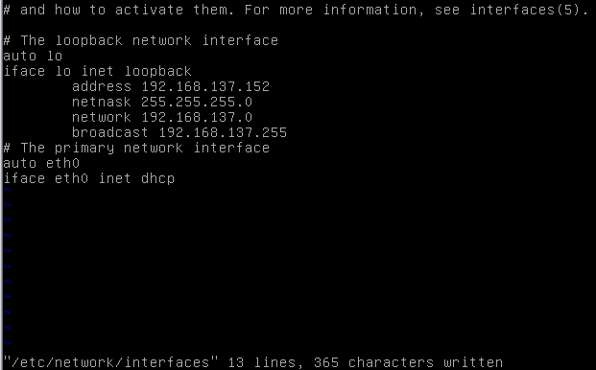

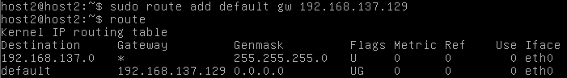

* 1. 按照步骤7）中的方法，为虚拟路由器（JeOS_Router）的两个网卡分别配置IP地址。

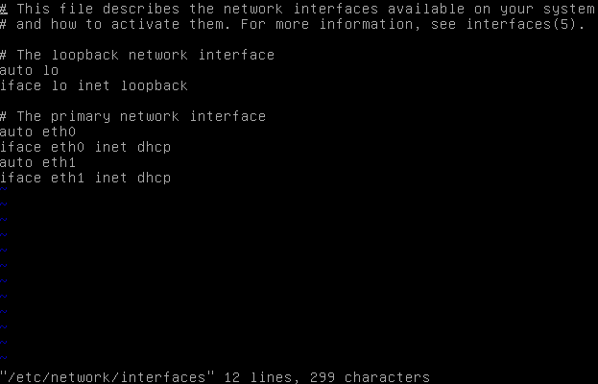

* 1. 在虚拟机JeOS_Router上，编辑文件/etc/sysctl.conf文件，使得其中的配置项“net.ipv4.ip_forward”配置如下：net.ipv4.ip_forward=1

通过该配置项，使得下次重启JeOS_Router时，该虚拟机启动了其IP转发功能。



* 1. 在这三台虚拟机中分别使用route命令查看本机的路由信息。

在虚拟机Host_1中使用ping命令测试与虚拟机Host_2是否可以进行通信。若ping命令的执行结果表示不通，分析出错原因，直至ping命令成功返回。

JeOS_Route：

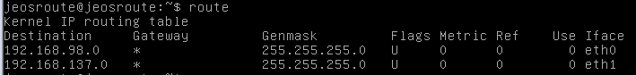

Host_1：



Host_2：

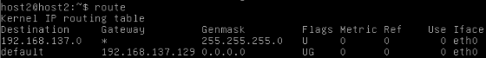

PING通信：

